GIUSEPPE (BEPI) MORASSI

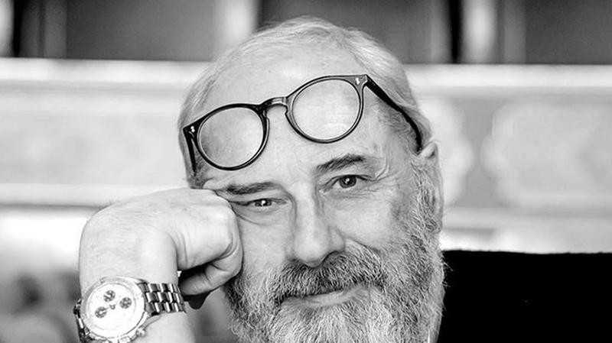

REGISTA VENEZIANO

Direttore della Produzione e dell’Organizzazione Scenica e Tecnica della
Fondazione Teatro la Fenice.

Veneziano, allievo di Giovanni Poli, dopo il percorso di studio e perfezionamento in teatro e musica, inizia nel 1978 l’attività di aiuto-regista al fianco di alcuni dei più prestigiosi registi italiani e stranieri (Pizzi, Ronconi, Bolognini, De Simone, Serban, tra gli altri). Laureatosi subito dopo anche in Giurisprudenza e specializzatosi in Produzione ed Organizzazione Teatrale, è impegnato da quel momento praticamente in tutte le Istituzioni Teatrali di Venezia: Regista Stabile dopo Poli al Teatro a l’Avogaria; Responsabile Formativo della Scuola “Giovanni Poli” per tutti gli anni ’90; Consulente Teatrale del Comune di Venezia negli anni ’80 (coordinando manifestazioni tra le più acclamate di allora: Venezia a Napoli, Napoli a Venezia, Venezia e gli Stranieri, ecc); la Direzione artistica del Teatro Comunale Goldoni nei primi anni '80 con Giannantonio Cibotto; il Premio Campiello in varie edizioni dal 1989; i vari Carnevali.

Scrive stabilmente di Teatro per varie testate locali e nazionali. Lavora per numerosi programmi TV presso l’allora Centro di Produzione RAI di Venezia.

È responsabile di coproduzione per alcuni dei più importanti progetti teatrali nati a Venezia negli anni ‘90: Helzapoppin! col Teatro dell’Elfo (regia G. Salvatores); Sior Todero Brontolon (con Gastone Moschin); Bye Bye show Bizz (regia J. Savary); Lucrezia Borgia in Campo San Lorenzo (regia A. Vitez). Coordina anche, per conto di Giorgio Gaber, le attività collaterali del Festival “La Mostra del Teatro” promosso dal Teatro Goldoni.

Impegnato in molti teatri italiani (Bologna, Genova, Roma, Verona, tra i maggiori), lavora frequentemente all’estero (Barcellona, Parigi, Lione, Montreal, Sydney, Lisbona, Pretoria, Nizza) partecipando a prestigiosi festival internazionali (Buxton, Atene, Amburgo, Bruxelles, Guanajuato, Strasburgo, Edimburgo, St. Andrews). E, nell’ambito del progetto Euro Mediterraneo - Culture dei Mari, coordina, tra le varie manifestazioni, due edizioni del Festival di Cooperazione Culturale Italo - Albanese a Tirana.

Tra le varie cariche assegnategli, significativa la Direzione Tecnico - Artistica del Festival Autunno Musicale a Como nel 1999 e 2000. È stato, tra l’altro, responsabile organizzativo delle trasferte a Tokyo (2001, 2005 e 2013) ed a Pechino del Teatro la Fenice.

Autore, direttore e coordinatore organizzativo di significativi progetti di “animazione totale” (Salonicco Capitale della Cultura, per esempio; oppure l’inaugurazione presso il Duomo di Milano delle Manifestazioni Ufficiali Ambrosiane), a Venezia progetta e realizza lo spettacolo-concerto Canto degli spiriti sopra le acque realizzato in Basilica San Marco per il trentennale della Grande Acqua Alta del 1966.

Ha svolto e svolge un’intensa attività di ricerca e docenza curando altresì, in qualità di studioso della Commedia dell’arte e del Teatro Rinascimentale, varie pubblicazioni (tra cui la prima traduzione in assoluto in italiano di alcuni classici francesi del Medioevo) e tenendo corsi e stage in Italia (Veneto Musica, Regione Veneto, Teatro Stabile del Veneto) ed all’Estero (Conservatorio di Quebec, Università di Belgrado, Istituto Artistico di Città del Messico). Firma diversi programmi televisivi per varie emittenti.

In qualità di regista, a partire dal 1980, si segnala da subito per l’attenzione al teatro, musicale e non, del Sei-Settecento, in particolare di ambito veneziano: il suo debutto è segnato, tra l’altro, dalle regie del Caffè di Campagna di Galuppi, di Prima la musica, poi le parole di Salieri, dello Schauspieldirektor mozartiano; ad esso fanno seguito fortunate edizioni del Barbiere di Siviglia, di Noye’s fludde di Britten, della Bohème, di Tosca e Manon Lescaut di Puccini, del Campanello di Donizetti, nonché degli allestimenti in prima assoluta di Lego di Nicola Campogrande e del musical Un provinciale a Parigi da Molière, dell’operetta Lustige Witwe e, più recentemente, di Lady, be good! nella versione originale americana.

Di notevole interesse anche televisivo la Sonnambula messa in scena alla Fenice con la direzione musicale di Gabriele Ferro. Tra i suoi ultimi spettacoli: L'inganno felice, La scala di seta e Il Signor Bruschino hanno coronato le sue frequenti incursioni in Rossini, riscuotendo grande ed unanime successo, così come le sue regie più recenti de Il Barbiere di Siviglia e di Elisir d'Amore.

Al Maggio Musicale di Firenze ha ultimamente registrato grande consenso con una edizione particolarmente apprezzata da pubblico e critica di Sonnambula di Bellini. Ultima fatica, una pregevole edizione di Italiana in Algeri a Venezia alla Fenice. Incursioni felici nel mondo barocco sono stati Dafne di Caldara in Palazzo Ducale nonché un allestimento di Olimpiade di Vivaldi recentemente proposto anche in RAI e prodotto dal Festival Vicenza in Lirica al Teatro Olimpico di Vicenza e l'inedito di Goldoni/Galuppi La diavolessa sempre all'Olimpico.

Come regista di prosa, ha firmato numerose pièces: La finta ammalata e Le morbinose di Goldoni, Turandot ed Il Corvo di Gozzi, I mariti di Torelli, I nobili Ragusei di Marin Drzic. Interessato ai testi minori dei grandi classici sei-settecenteschi, ha scoperto ed allestito alcuni inediti assoluti del Seicento (Lo schiavetto di Andreini e La turca di Della Porta); particolare risonanza suscita il suo allestimento dell’Alfabeto dei Villani presentato al Festival del Teatro Classico del Teatro Olimpico di Vicenza.

A Venezia, realizza al Goldoni lo spettacolo-progetto speciale su testo di Paolo Puppa Svevo a Venezia con Alberto Lionello nonché Uno di quelli che fanno i re con Giancarlo e Mattia Sbragia (prod. Biennale di Venezia) incentrato sulla figura di Orson Welles.

È stato Direttore della Produzione e dell’Organizzazione Scenica e Tecnica della Fondazione Teatro la Fenice.

